County of Orange
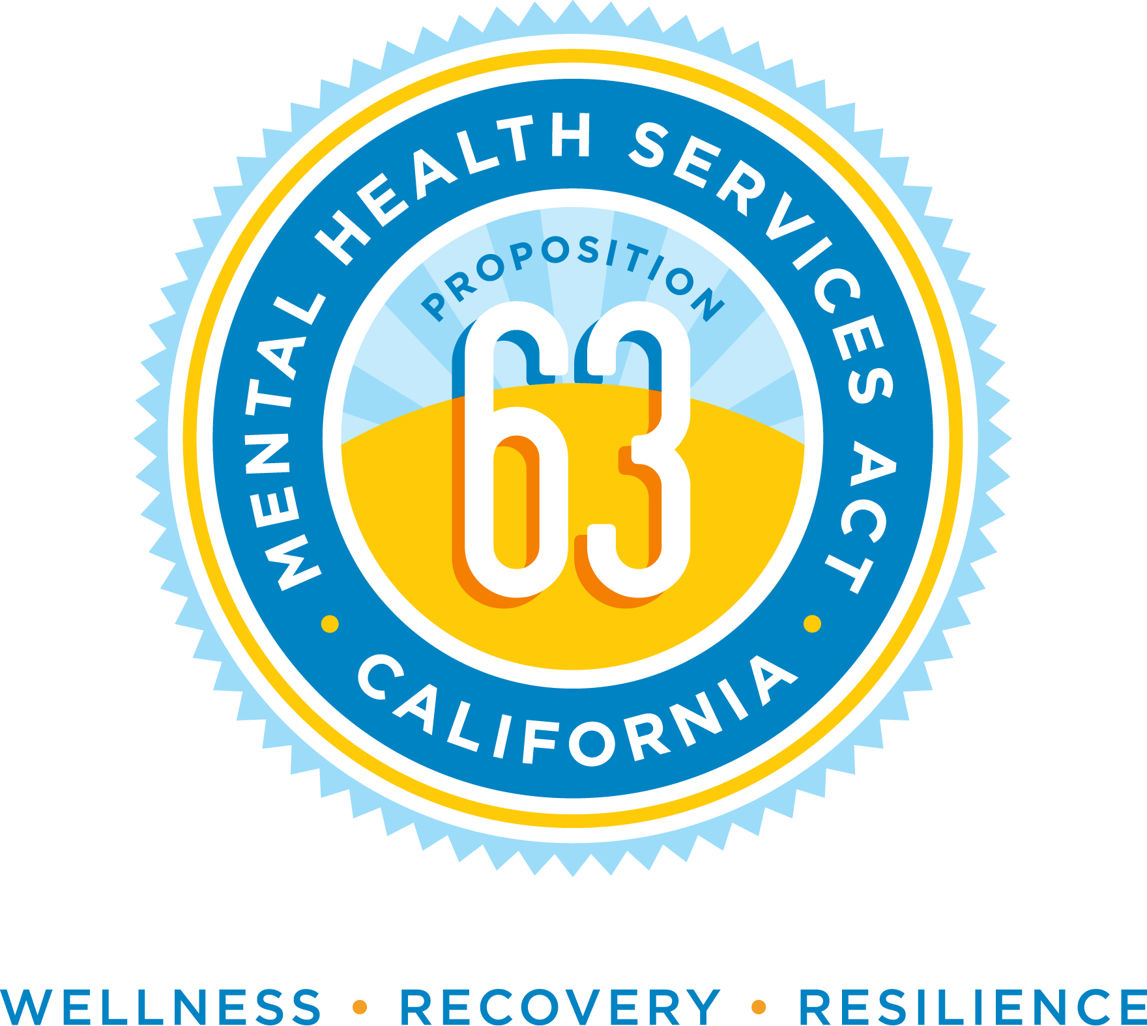
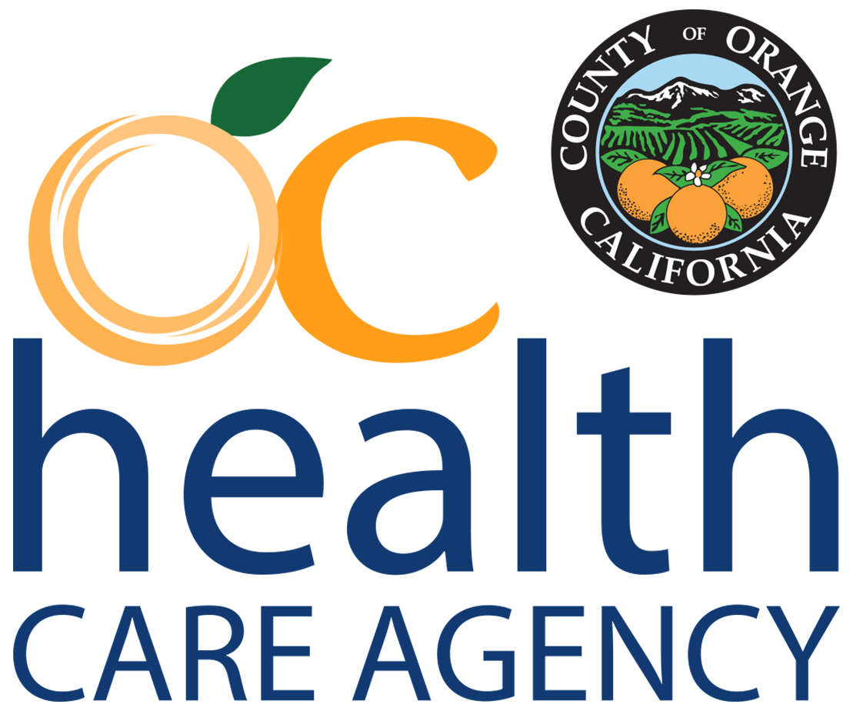
Health Care Agency, Behavioral Health Services
MHSA Office
405 W. 5th St. Suite 354
Santa Ana, CA 92701

전화: (714) 834-3104 이메일: mhsa@ochca.com

정신 건강 서비스 법

30일 공공 논평 양식

개인 정보
성명
기관/단체
전화 번호 |  |  |  |  | 이메일
우편 주소 (길이름)
도시, 주, 우편번호
정신 건강 시스템에서 나의 역할
 | 회복중인 사람 |  |  | 보호관찰
 | 가족 구성원 |  |  | 교육
 | 서비스 제공자 |  |  | 사회복지
 | 법 집행관/범죄 심리 분석가 |  |  | 기타(적어주십시요)
논평

